20231392K7

如图所示，在一条直线上的三点分别放置*Q*A＝＋3×10－9 C、*Q*B＝－4×10－9 C、*Q*C＝

＋3×10－9 C的A、B、C三个点电荷，静电力常量*k*＝9.0×109 N·m2/C2，则作用在点电荷A上的库仑力的大小为(　　)

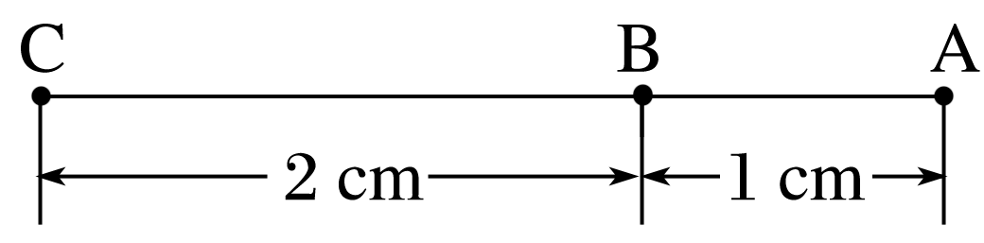

A．9.9×10－4 N B．9.9×10－3 N

C．1.17×10－4 N D．2.7×10－4 N